Урок по теме «Оборона, ее задачи и принципы»
(основы безопасности и защиты Родины, 10-й класс)
Рабочий лист учащегося

1. Изучите материалы в витрине № 3.6. Охарактеризуйте оборону
на Ильинском боевом участке. Какими тезисами из брошюры М. В. Фрунзе
это подкрепляется?
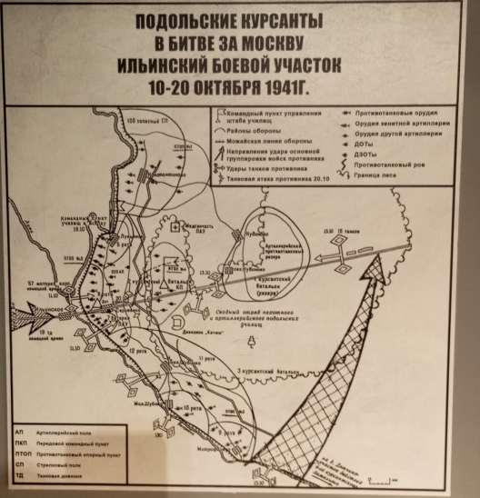
__________________________________________________________________________________________________________________________________________________________________________________________________________________________________________________________________________________________________________________________________________________________________________________

2. Изучите материалы витрины № 3.12б, а также представленную схему. Охарактеризуйте оборону в данном боестолкновении.
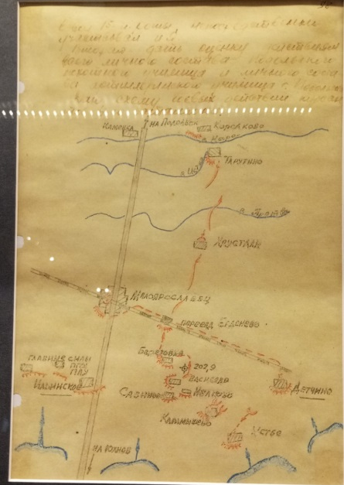
__________________________________________________________________________________________________________________________________________________________________________________________________________________________________________________________________________________________________________________________________________________________________________________

3. Изучите схему у витрины № 3.21. Укажите, на что была направлена оборона в ходе Вяземской оборонительной операции 2–13 октября 1941 г.
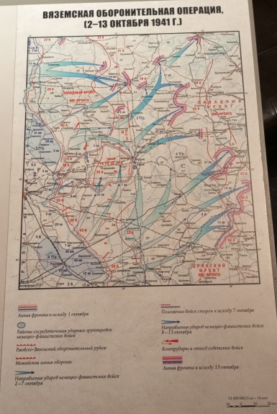
__________________________________________________________________________________________________________________________________________________________________________________________________________________________________________________________________________________________________________________________________________________________________________________

4. Найдите схему рубежей Московской зоны обороны (под витриной № 3.45). Изучите ее. Как видно на схеме, линии обороны изломанные. Какими принципами руководствовалось командование при создании укреплений?
Представьте, что вам поручено командование на участке обороны Южного (Битцевского) парка (уточнение: лесистая местность с оврагами). Каким образом вы будете выстраивать оборону данного участка? Объясните свой ответ.
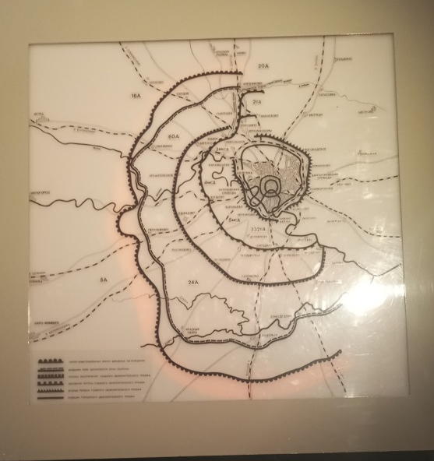
__________________________________________________________________________________________________________________________________________________________________________________________________________________________________________________________________________________________________________________________________________________________________________________

5. Найдите композицию «Улица военной Москвы». Там расположен
на позиции 120-миллиметровый полковой миномет. Насколько эффективно применение минометов при обороне в условиях городской застройки? Аргументируйте свое мнение.



